**Trường Đại học Kinh tế**

**Đại học Đà Nẵng**

***Khoa Thống kê – Tin học***



**Phân tích yêu cầu**

Môn học: **Thiết kế hệ thống thông tin**

***Đề tài:* Phần mềm quản lý bán hàng**

***Cơ sở khảo sát:*** Simor Coffee

***Giáo viên hướng dẫn:*** ThS. Cao Thị Nhâm

***Nhóm thực hiện:* NHÓM 10**

***Thành viên thực hiện:***

1. Trần Thị Hồng Nhung
2. Trương Thị Hoài Ngọc
3. Trần Nguyễn Đan Trinh
4. Phạm Liên Hương
5. Huỳnh Thị Minh Anh
6. Nguyễn Thị Anh Thư

MỤC LỤC

**1. Giới thiệu** 4

***1.1. Nội dung đề tài*** 4

***1.2. Mục đích*** 4

***1.3. Tổng quan*** 4

***1.4. Đối tượng nghiên cứu*** 4

**2. Cấu trúc đề tài** 4

**3. Định nghĩa yêu cầu:** 4

*3.1. Yêu cầu phi chức năng:* 4

3.1.1. Yêu cầu vận hành: 4

3.1.2. Yêu cầu bảo mật: 4

3.1.3. Yêu cầu giao diện: 4

*4. Yêu cầu chức năng* 5

4.1. Đặt tả yêu cầu 5

*4.1.1. Hoạt động bán hàng* 5

*4.1.2. Hoạt động quản lý nguyên vật liệu* 5

*4.1.3. Thống kê doanh thu* 5

4.2. Module ứng dụng Quản lý order và nguyên vật liệu trên Web của Simor Coffee 6

4.2.1. Danh sách Module Trang Order 6

4.2.2. Danh sách Module Trang Quản lý nguyên vật liệu 6

**5. Mô hình chức năng** 7

***5.1. Sơ đồ use case tổng quát*** 7

***5.2. Mô tả use case*** 8

5.2.1. Đăng nhập 8

**Activity diagram Đăng nhập** 9

5.2.2 Quản lý bán hàng 10

**Activity diagram Quản lý bán hàng** 11

5.2.3 Quản lý nguyên vật liệu 12

**Activity diagram Quản lý nguyên vật liệu** 13

5.2.4 Thống kê doanh thu 14

**Activity diagram Thống kê doanh thu** 15

6. Mô hình kết cấu 16

*6.1. Sơ đồ lớp* 16

6.2. Mô tả phương thức 17

Class **Khach Hang** 17

Class **Hoa Don** 18

Class **San Pham** 19

Class **Cong Thuc** 20

Class **TAIKHOAN** 21

Class **Nguyen Vat Lieu** 22

**7. KẾT LUẬN VÀ HƯỚNG PHÁT TRIỂN** 24

# **1. Giới thiệu**

## ***1.1. Nội dung đề tài***

Thiết kế hệ thống và Phân tích nghiệp vụ cho ứng dụng “Quản lý bán hàng và nguyên vật liệu”.

## ***1.2. Mục đích***

* Xây dựng ứng dụng quản lý quán cà phê.
* Thu thập yêu cầu của khách hàng về hệ thống.
* Phân tích yêu cầu, tập hợp thông tin được thu tập từ đó xác định được mong muốn của khách hàng cho hệ thống đó.

## ***1.3. Tổng quan***

* Hệ thống quản lý bán hàng và nguyên vật liệu. Gồm quản lý: bán hàng, nguyên vật liệu, doanh thu.

## ***1.4. Đối tượng nghiên cứu***

Các chức năng trong ứng dụng Quản lý order và nguyên vật liệu

# **2. Cấu trúc đề tài**

Đề tài được tổ chức gồm 4 chương nội dung và kết luận

* **Phần 1:** Xác định yêu cầu
* **Phần 2:** Phân tích yêu cầu
* **Phần 3:** Thiết kế hệ thống
* **Phần 4:** Source code front - end
* Kết luận và Hướng phát triển

# **3. Định nghĩa yêu cầu:**

## *3.1. Yêu cầu phi chức năng:*

### 3.1.1. Yêu cầu vận hành:

* Hệ thống hoạt động trên nền tảng web.

### 3.1.2. Yêu cầu bảo mật:

* Hệ thống được phân quyền (có thể cấp quyền admin cho các user được chỉ định quản lý hệ thống).
* Tài khoản được mặc định do quản trị viên tạo và không thay đổi (tài khoản quản lý, tài khoản nhân viên ca sáng, tài khoản nhân viên ca chiều, tài khoản nhân viên ca tối).
* Tài khoản của nhân viên không được xem các chức năng quản lý.

### 3.1.3. Yêu cầu giao diện:

* Giao diện thiết kế đơn giản, có màu sắc màn hình tối giản, dễ nhìn có màu nâu, màu hồng nhạt và màu trắng.

## *4. Yêu cầu chức năng*

#### 4.1. Đặt tả yêu cầu

#### *4.1.1. Hoạt động bán hàng*

Quán cà phê có 3 ca làm: ca sáng, ca chiều, ca tối. Mỗi ca sẽ có một tài khoản cố định để nhân viên dùng để đăng nhập vào hệ thống. Và tài khoản của nhân viên chỉ dùng được chức năng bán hàng và xem doanh thu của ca và ngày.

Khách hàng tới quầy bán hàng để chọn món và gọi món, nhân viên sẽ nhập vào hệ thống món theo yêu cầu của khách hàng bao gồm: tên món, số lượng, ghi chú (nếu có), giá tiền. Sau đó nhân viên sẽ đọc lại món, số lượng và ghi chú (nếu có) cùng với giá tiền để khách hàng xác nhận. Sau khi khách hàng xác nhận thì nhân viên sẽ tiến hành thanh toán, chọn phương thức thanh toán theo yêu cầu của khách hàng. Có 2 phương thức thanh toán: tiền mặt, chuyển khoản. Sau khi nhận tiền từ khách hàng, nhân viên chọn hoàn tất và hoá đơn sẽ được tự động in ra. Hoá đơn sẽ được in thành 2 cái: 1 cái cho bộ phận pha chế và 1 cái cho khách hàng. Khi hoá đơn đã được in ra thì quán không chấp nhận chỉnh sửa hay xóa món.

Sau đó số tiền sẽ được hệ thống cộng vào tổng doanh thu của ca và cả ngày theo từng phương thức thanh toán.

Khi hoá đơn được in ra thì thành phần của món có trong hoá đơn sẽ được hệ thống tự động trừ số lượng trong kho theo số lượng đã được ước tính trong công thức.

#### *4.1.2. Hoạt động quản lý nguyên vật liệu*

Quản lý sẽ có tài khoản riêng để đăng nhập vào hệ thống và tài khoản của quản lý sẽ dùng được tất cả các chức năng của hệ thống.

Hàng ngày, quản lý của quán sẽ kiểm tra nguyên vật liệu trong kho để biết những mặt hàng cần nhập thêm. Việc nhập thêm hàng căn cứ vào số lượng tối thiểu của nguyên vật liệu đã được cài đặt và thông báo của hệ thống về việc nguyên vật liệu trong sắp hết (nếu có). Sau khi lựa chọn những nguyên vật liệu cần nhập, quản lý tìm nhà cung cấp tương ứng để liên hệ.

Khi hàng được mang tới, quản lý sẽ kiểm kê số lượng và chất lượng. Nếu không đạt yêu cầu thì trả lại hàng. Sau đó cập nhật lại ngày/ hạn sử dụng và số lượng trên hệ thống.

#### *4.1.3. Thống kê doanh thu*

- Thống kê doanh thu theo ca, theo ngày

- Thống kê doanh thu theo tháng, theo năm

- Thống kê doanh thu theo các ứng dụng giao hàng

### 4.2. Module ứng dụng Quản lý order và nguyên vật liệu trên Web của Simor Coffee

Các tính năng của hệ thống được liệt kê như bảng dưới đây:

#### 4.2.1. Danh sách Module Trang Order

|  |  |  |
| --- | --- | --- |
| **STT** | **MODULE** | **MÔ TẢ** |
| 1 | Đăng nhập | Hệ thống đăng nhập tài khoản |
| 2 | Đăng xuất | Hệ thống đăng xuất tài khoản |
| 3 | Xem thông báo | Nhân viên có thể xem nguyên vật liệu sắp hết |
| 4 | Tìm kiếm | Nhân viên tìm kiếm món khách hàng yêu cầu trên thanh “Tìm kiếm” |
| 5 | Chọn món | Nhân viên chọn món trên trang Order |
| 6 | Thanh toán | Nhân viên chọn nút thanh toán và chọn phương thức thanh toán theo yêu cầu của khách hàng |
| 7 | In hóa đơn | Nhân viên tiến hành chọn in hóa đơn sau khi khách hàng thanh toán |

#### 4.2.2. Danh sách Module Trang Quản lý nguyên vật liệu

|  |  |  |
| --- | --- | --- |
| 1 | Đăng nhập | Hệ thống đăng nhập tài khoản |
| 2 | Đăng xuất | Hệ thống đăng xuất tài khoản |
| 3 | Quản lý nguyên vật liệu | Quản lý có thể thêm, sửa, xóa nguyên vật liệu |
| 4 | Quản lý công thức | Quản lý có thể thêm, sửa, xóa công thức của các món |
| 5 | Tìm kiếm | Quản lý có thể tìm kiếm nguyên vật liệu trên thanh “Tìm kiếm” |
| 6 | Thông báo | Quản lý có thể xem thông báo về nguyên vật liệu sắp hết |

4.2.3. Danh sách Module Trang Admin

|  |  |  |
| --- | --- | --- |
| **STT** | **MODULE** | **MÔ TẢ** |
| 1 | Đăng nhập | Hệ thống đăng nhập tài khoản |
| 2 | Đăng xuất | Hệ thống đăng xuất tài khoản |
| 3 | Quản lý hình ảnh | Quản lý có thể thêm, sửa, xóa hình ảnh mô tả món |
| 4 | Thống kê doanh thu | Quản lý xem thống kê toàn bộ quá trình hoạt động, doanh thu chi tiết trong hệ thống |

# **5. Mô hình chức năng**

## ***5.1. Sơ đồ use case tổng quát***

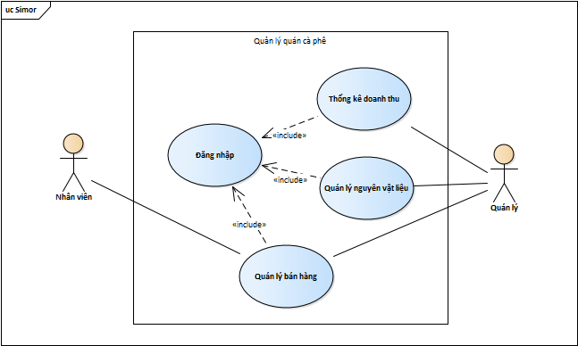

## ***5.2. Mô tả use case***

### 5.2.1. Đăng nhập

|  |  |
| --- | --- |
| Tên ACT | Đăng nhập |
| Mô tả | Quản lý và Nhân viên muốn đăng nhập vào ứng dụng để sử dụng dịch vụ của ứng dụng |
| Tác nhân | Quản lý và Nhân viên |
| Điều kiện | Người dùng nhập tên đăng nhập và mật khẩu vào hệ thống |
| Luồng xử lý chính | Bước 1: Từ giao diện chính, người dùng chọn đăng nhập vào hệ thống.  Bước 2: Hệ thống kiểm tra kết nối mạng của thiết bị  Bước 3: Hệ thống yêu cầu nhập thông tin đăng nhập (tên đăng nhập và mật khẩu).  Bước 4: Người dùng nhập thông tin đăng nhập và chọn chức vụ tương ứng.  Bước 5: Hệ thống kiểm tra thông tin đăng nhập.  Bước 6: Hệ thống thông báo đăng nhập thành công. |
| Luồng xử lý ngoại lệ | *Bước 1: Không có Internet thì không thể vào ứng dụng để đăng nhập*   * Hệ thống kiểm tra kết nối và kết thúc   *Bước 2: Tên đăng nhập và mật khẩu không chính xác không thể đăng nhập*   * Hệ thống thông báo cho người dùng |

#### 

#### **Activity diagram Đăng nhập**

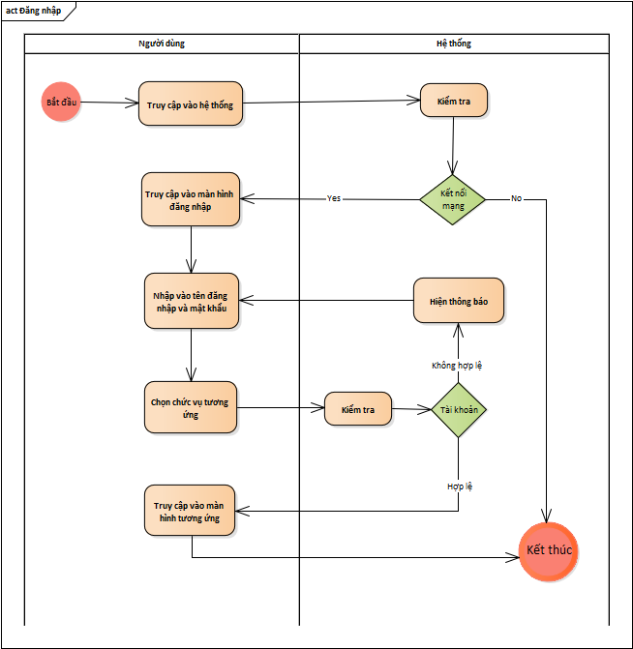

### 5.2.2 Quản lý bán hàng

|  |  |
| --- | --- |
| Tên ACT | Quản lý bán hàng |
| Mô tả | Quản lý và Nhân viên đăng nhập vào ứng dụng thành công và thực hiện chức năng bán hàng |
| Tác nhân | Quản lý và Nhân viên |
| Điều kiện | Khi khách hàng đặt hàng |
| Luồng xử lý chính | - Bước 1: Người dùng truy cập và đăng nhập vào hệ thống  - Bước 2: Người dùng chọn chức năng bán hàng  - Bước 3: Hệ thống đưa ra màn hình chức năng bán hàng  - Bước 4: Người dùng xác nhận hoàn tất đơn hàng  - Bước 5: Hệ thống cộng tổng doanh thu theo các phương thức thanh toán khác nhau  - Bước 6: Hệ thống in hóa đơn  - Bước 7: Hệ thống trừ nguyên vật liệu theo công thức định sẵn  - Bước 8: Người dùng yêu cầu xem tổng doanh thu theo ca hoặc theo ngày  - Bước 9: Hệ thống cộng doanh thu theo từng hóa đơn |
| Luồng xử lý ngoại lệ | Người dùng nhập tên đăng nhập và mật khẩu không hợp lệ.  Hệ thống thông báo lên màn hình  Người dùng nhập lại |

#### 

#### **Activity diagram Quản lý bán hàng**

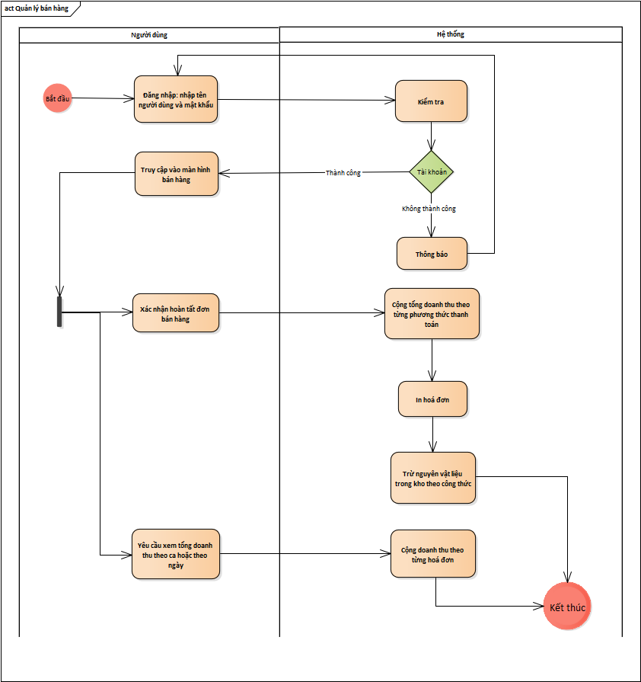

### 5.2.3 Quản lý nguyên vật liệu

|  |  |
| --- | --- |
| Tên ACT | Quản lý nguyên vật liệu |
| Mô tả | Quản lý đăng nhập vào ứng dụng thành công và thực hiện chức năng quản lý nguyên vật liệu |
| Tác nhân | Quản lý |
| Điều kiện | Khi hệ thống thông báo hết hàng và nhập hàng mới |
| Luồng xử lý chính | - Bước 1: Quản lý truy cập và đăng nhập vào hệ thống  - Bước 2: Quản lý chọn chức năng quản lý nguyên vật liệu  - Bước 3: Hệ thống đưa ra màn hình chức năng quản lý nguyên vật liệu.  - Bước 4: Quản lý nhập nguyên vật liệu: Ngày nhập/ hạn sử dụng, tên, đơn vị, mức tối thiểu, số lượng, hàng tồn, kho  - Bước 5: Hệ thống cập nhật lại số lượng nguyên vật liệu trong kho sau khi nhập số lượng  - Bước 6: Hệ thống thông báo khi số lượng nguyên vật liệu trong kho ở mức tối thiểu |
| Luồng xử lý ngoại lệ | - Quản lý nhập tên đăng nhập và mật khẩu không hợp lệ.  Hệ thống thông báo lên màn hình  Quản lý nhập lại  - Đăng nhập bằng tài khoản nhân viên  Hệ thống thông báo lên màn hình  Quản lý nhập lại |

#### **Activity diagram Quản lý nguyên vật liệu**

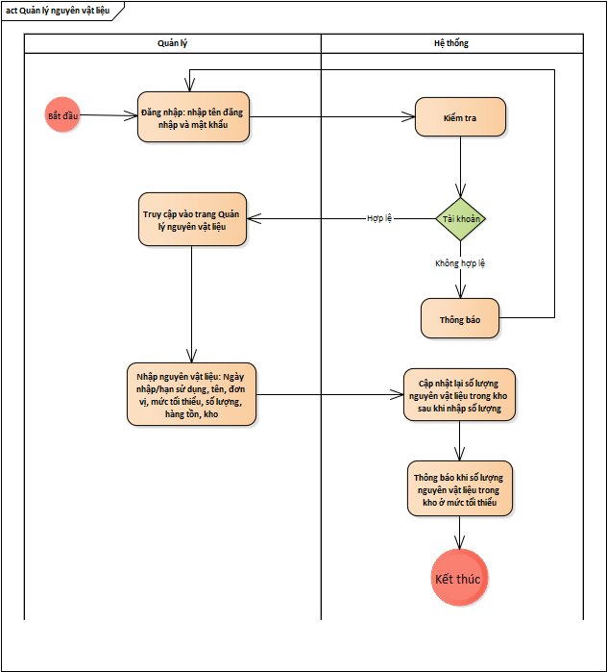

### 5.2.4 Thống kê doanh thu

|  |  |
| --- | --- |
| Tên ACT | Thống kê doanh thu |
| Mô tả | Quản lý đăng nhập vào ứng dụng thành công và tổng hợp, báo cáo các hóa đơn của khách hàng theo khoảng thời gian quy định |
| Tác nhân | Quản lý |
| Điều kiện | Khi quản lý muốn xem báo cáo, thống kê |
| Luồng xử lý chính | - Bước 1: Quản lý truy cập và đăng nhập vào hệ thống  - Bước 2: Quản lý chọn chức năng thống kê doanh thu  Quản lý truy cập vào mục Thống kê doanh thu để tổng hợp, báo cáo các hóa đơn của khách hàng theo khoảng thời gian quy định và xem thống kê toàn bộ quá trình hoạt động, doanh thu chi tiết trong hệ thống  - Bước 3: Hệ thống đưa ra màn hình chức năng thống kê doanh thu.  - Bước 4: Quản lý yêu cầu xem doanh thu  - Bước 5: Hệ thống hiển thị biểu đồ doanh thu theo từng thời điểm yêu cầu  - Bước 6: Quản lý yêu cầu cài đặt món  Thiết lập món  Tạo món mới  - Bước 7: Hệ thống lưu và cập nhật |
| Luồng xử lý ngoại lệ | - Quản lý nhập tên đăng nhập và mật khẩu không hợp lệ.  Hệ thống thông báo lên màn hình  Quản lý nhập lại  - Đăng nhập bằng tài khoản nhân viên  Hệ thống thông báo lên màn hình  Quản lý nhập lại |

#### 

#### **Activity diagram Thống kê doanh thu**

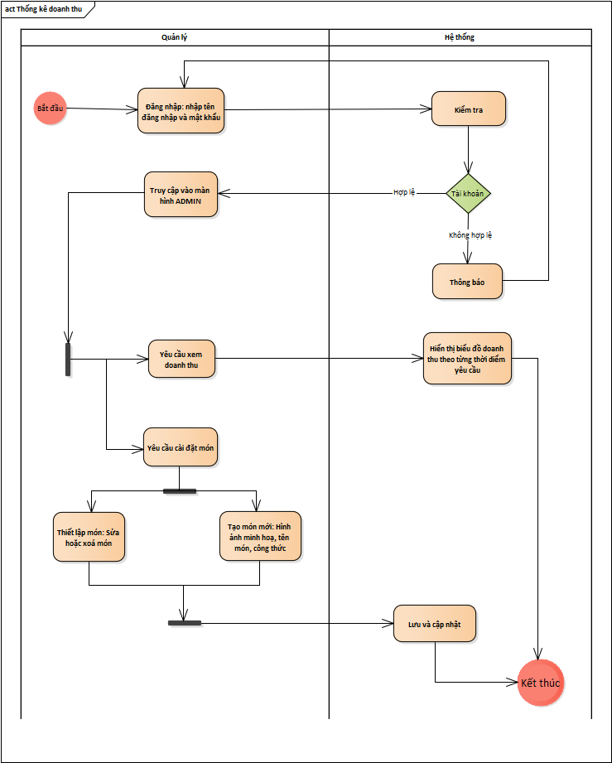



# 6. Mô hình kết cấu

## *6.1. Sơ đồ lớp*

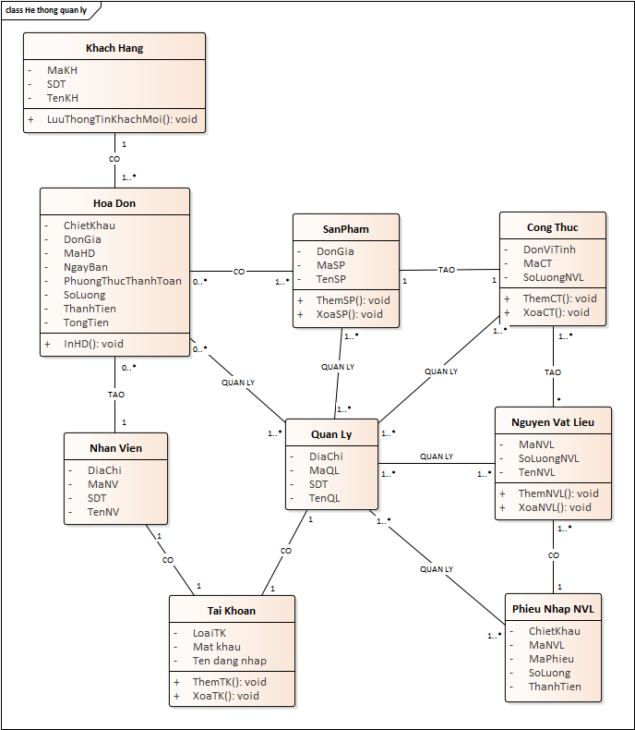

## 6.2. Mô tả phương thức

### Class **Khach Hang**

|  |  |  |
| --- | --- | --- |
| **Method name:** LuuThongTinKhachMoi() | **Class name:** Khach Hang | **Programmer:** TND.Trinh |
| **Events:** Nhấn nút “Thanh toán” | | |
| **Inputs** | **Name** | **Data type** |
| MaKH | INT |
| SDT | INT |
| TenKH | NVARCHAR |
| **Outputs** | LuuThongTin | VOID |
| **Algorithm specification** | 1. Sau khi khách hàng order xong thì nhân viên sẽ lấy thông tin của khách hàng điền vào hệ thống  2. Hệ thống xử lý thông tin nhân viên nhập. Nếu bị trùng thông tin với khách hàng khác thì hệ thống bao lỗi  Nếu không trùng thì báo nhập thành công   * MaKH: mã của khách hàng * SDT: số điện thoại khách hàng * TenKH: tên khách hàng | |
| **Notes** |  | |

### Class **Hoa Don**

|  |  |  |
| --- | --- | --- |
| **Method name:** InHD() | **Class name:** Hoa Don | **Programmer:** TND.Trinh |
| **Events:** Nhấn nút “Thanh toán” | | |
| **Inputs** | **Name** | **Data type** |
| ChietKhau | INT |
| DonGia | INT |
| MaHD | INT |
| NgayBan | DATE |
| PhungThucThanhToan | INT |
| SoLuong | INT |
| ThanhTien | INT |
| TongTien | INT |
| **Outputs** | InHD | VOID |
| **Algorithm specification** | 1. Sau khi khách hang thanh toán thì nhân viên tiến hành in hoá đơn  2. Hoá đơn sẽ được in làm hai cái: một cái của pha chế và một cái của khách hàng  3. Sau khi in hoá đơn, khách hang không thể đổi hay xoá món. | |
| **Notes** |  | |

### Class **San Pham**

|  |  |  |
| --- | --- | --- |
| **Method name:** ThemSP() | **Class name:** San Pham | **Programmer:** TND.Trinh |
| **Events:** Nhấn chọn sản phẩm trong thực đơn | | |
| **Inputs** | **Name** | **Data type** |
| DonGia | INT |
| MaSP | INT |
| TenSP | NVARCHAR |
| **Outputs** | ThemSP | VOID |
| **Algorithm specification** | 1. Trong quá trình order, nhân viên thêm sản phẩm theo yêu cầu củakhách hàng.  2. Hệ thống sẽ hiện trên màn hình các sản phẩm mà nhân viên thêm, bao gồm:   * DonGia: giá của sản phẩm * MaSP: mã sản phẩm * TenSP: tên sản phẩm   3. Khi nhập xong thì hệ thống báo thành công | |
| **Notes** |  | |

|  |  |  |
| --- | --- | --- |
| **Method name:** XoaSP() | **Class name:** San Pham | **Programmer:** TND.Trinh |
| **Events:** Nhấn chọn sản phẩm trong thực đơn | | |
| **Inputs** | **Name** | **Data type** |
|  |  |
|  |  |
|  |  |
| **Outputs** | XoaSP | VOID |
| **Algorithm specification** | 1. Trong quá trình order, nếu nhân viên bấm nhầm sản phẩm hay khách hàng đổi ý muốn chuyển sang order sản phẩm khác thì nhân viên xóa sản phẩm theo khách hàng yêu cầu  2. Khi xóa xong thì hệ thống báo xóa thành công | |
| **Notes** |  | |

### Class **Cong Thuc**

|  |  |  |
| --- | --- | --- |
| **Method name:** ThemCT() | **Class name:** Cong Thuc | **Programmer:** NTA.Thư |
| **Events:** Nhấn tạo sản phẩm mới | | |
| **Inputs** | **Name** | **Data type** |
| DonViTinh | INT |
| MaCT | INT |
| SoLuongNVL | INT |
| **Outputs** | ThemCT | VOID |
| **Algorithm specification** | 1. Quản lý tạo ra công thức cho sản phẩm, nếu muốn thêm công thức mới thì quản lý nhập thông tin lên hệ thống  2. Hệ thống tiếp nhận thông tin và in trên màn hình các thông tin cần nhập, bao gồm:   * DonViTinh: đơn vị tính (VND) * MaCT: mã của công thức cho từng sản phẩm * SoLuongNVL: số lượng nguyên vật liệu cho từng công thức của sản phẩm   3. Khi nhập xong thì hệ thống báo thành công | |
| **Notes** |  | |

|  |  |  |
| --- | --- | --- |
| **Method name:** XoaCT() | **Class name:** Cong Thuc | **Programmer:** NTA.Thư |
| **Events:** Nhấn tạo sản phẩm mới | | |
| **Inputs** | **Name** | **Data type** |
|  |  |
|  |  |
|  |  |
| **Outputs** | XOACT | VOID |
| **Algorithm specification** | 1. Khi quản lý tạo ra hay nhập thêm công thức cho sản phẩm, mà nếu nhập sai thì quản lý nhập thông tin công thức cần xóa  2. Khi xóa xong thì hệ thống báo thành công | |
| **Notes** |  | |

### Class **TAIKHOAN**

|  |  |  |
| --- | --- | --- |
| **Method name:** XoaTK() | **Class name:** Tai Khoan | **Programmer:** TND.Trinh |
| **Events:** Người dùng nhiều lần nhập “Tên đăng nhập” và “Mật khẩu” không hợp lệ | | |
| **Inputs** | **Name** | **Data type** |
| LoaiTK | NVARCHAR |
| MatKhau | INT |
| TenDangNhap | NVARCHAR |
| **Outputs** | XoaTK | VOID |
| **Algorithm specification** | 1. Người dùng nhập tên đăng nhập hoặc mật khuẩn không hợp lệ quá 10 lần  2. Hệ thống sẽ vô hiệu hoá tài khoản  3. Tài khoản sẽ không còn tồn tại | |
| **Notes** |  | |

|  |  |  |
| --- | --- | --- |
| **Method name:** ThemTK() | **Class name:** Tai Khoan | **Programmer:** TND.Trinh |
| **Events:** Người dùng nhiều lần nhập “Tên đăng nhập” và “Mật khẩu” không hợp lệ | | |
| **Inputs** | **Name** | **Data type** |
|  |  |
|  |  |
|  |  |
| **Outputs** | ThemTK | VOID |
| **Algorithm specification** | 1. Sau khi tài khoản bị xoá, người dùng báo cáo lên hệ thống.  2. Hệ thống tiến hành tạo mới tài khoản. | |
| **Notes** |  | |

### Class **Nguyen Vat Lieu**

|  |  |  |
| --- | --- | --- |
| **Method name:** ThemNVL() | **Class name:** Nguyen Vat Lieu | **Programmer:** NTA.Thư |
| **Events:** Khi thêm mới nguyên vật liệu | | |
| **Inputs** | **Name** | **Data type** |
| MaNVL | INT |
| SoLuong | INT |
| TenNVL | NVARCHAR |
| **Outputs** | ThemNVL | VOID |
| **Algorithm specification** | 1. Quản lý truy cập vào hệ thống và nhập thông tin thêm nguyên vật liệu mới  2. Hệ thống sẽ hiển thị các thông tin cần nhập trên màn hình:   * MaNVL: mã của nguyên vật liệu * SoLuong: số lượng của nguyên vật liệu * TenNVL: tên nguyên vật liệu   3. Sau khi nhập thông tin cần thêm nguyên vật liệu, hệ thống báo thành công | |
| **Notes** |  | |

|  |  |  |
| --- | --- | --- |
| **Method name:** XoaNVL() | **Class name:** Nguyen Vat Lieu | **Programmer:** NTA.Thư |
| **Events:** Khi thêm mới nguyên vật liệu | | |
| **Inputs** | **Name** | **Data type** |
|  |  |
|  |  |
|  |  |
| **Outputs** | XoaNVL | VOID |
| **Algorithm specification** | 1. Quản lý truy cập vào hệ thống và xóa thông tin nguyên vật liệu  2. Sau khi xóa thông tin nguyên vật liệu, hệ thống báo thành công | |
| **Notes** |  | |

# 

# **7. KẾT LUẬN VÀ HƯỚNG PHÁT TRIỂN**

Qua quá trình thực hiện và tìm hiểu, cùng với sự giúp đỡ nhiệt tình của cô Cao Thị Nhâm và sự hợp tác từ các anh/chị thông qua các buổi trao đổi, phỏng vấn mà nhóm em đã thực hiện đã giúp cho chúng em nhận thấy được rằng phân tích nghiệp vụ là một trong những quy trình quan trọng góp phần vào việc đảm bảo chất lượng phần mềm. Và thông qua bài báo cáo, những công việc em đã thực hiện được như sau:

* Xác định được nghiệp vụ
* Phân tích nghiệp vụ và thiết kế hệ thống cho ứng dụng “Quản lý order và nguyên vật liệu”
* Source code front - end

Hiện tại ứng dụng chỉ dừng lại ở mức đơn giản, tối ưu hiệu quả của ứng dụng. Trong tương lai gần nhóm sẽ phát triển thêm nhiều chức năng hiện đại để có thể trở thành ứng dụng “Quản lý order và nguyên vật liệu” vượt trội và đem đến cho người dùng những cảm giác thoải mái, tiết kiệm chi phí và thời gian